Приложение № 2
к постановлению АМС г.Владикавказа

от 21.08.2019г. № 1015

Критерии
открытого конкурса №12р-19 на право заключения договоров на установку и эксплуатацию рекламной конструкции на земельном участке, здании или ином недвижимом имуществе, находящемся в муниципальной собственности на территории муниципального образования г. Владикавказ

Критерии определения победителя.
В целях определения победителя конкурса конкурсная комиссия оценивает и сопоставляет представленные заявки с предложениями по 100-балльной шкале в соответствии с критериями, указанными в таблице 1.
Таблица 1
№ п/п | Критерий оценки  предложения участника Конкурса | Максимальное значение оценки критерия (А), баллов
1. | оценка «Предложения по архитектурному облику г. Владикавказа, благоустройству территории, прилегающей к рекламной конструкции и возможности размещения по итогам конкурса на рекламном месте технологически усовершенствованных рекламных конструкций» (Р1): | 45
1.1. | -предложение по использованию малых архитектурных форм: | 15
 | - Велопарковка на три парковочных места.  Вариант №1  Длина велопарковки = 1060 мм.  Ширина = 640 мм;  Высота = 720 мм.  Велопарковка сваривается из металлической профильной трубы 40*40*2мм.  Сбоку к каркасу приварен металлический лист толщиной 2мм.  Для антикоррозийной защиты все элементы велопарковки покрываются порошковой краской (цвет RAL 7031 или RAL7037).  Велопарковка после установки подливаются бетонным раствором во избежание вандальных действий. Устанавливается на расстоянии не далее семи метров от опоры рекламного щита.  -1 шт  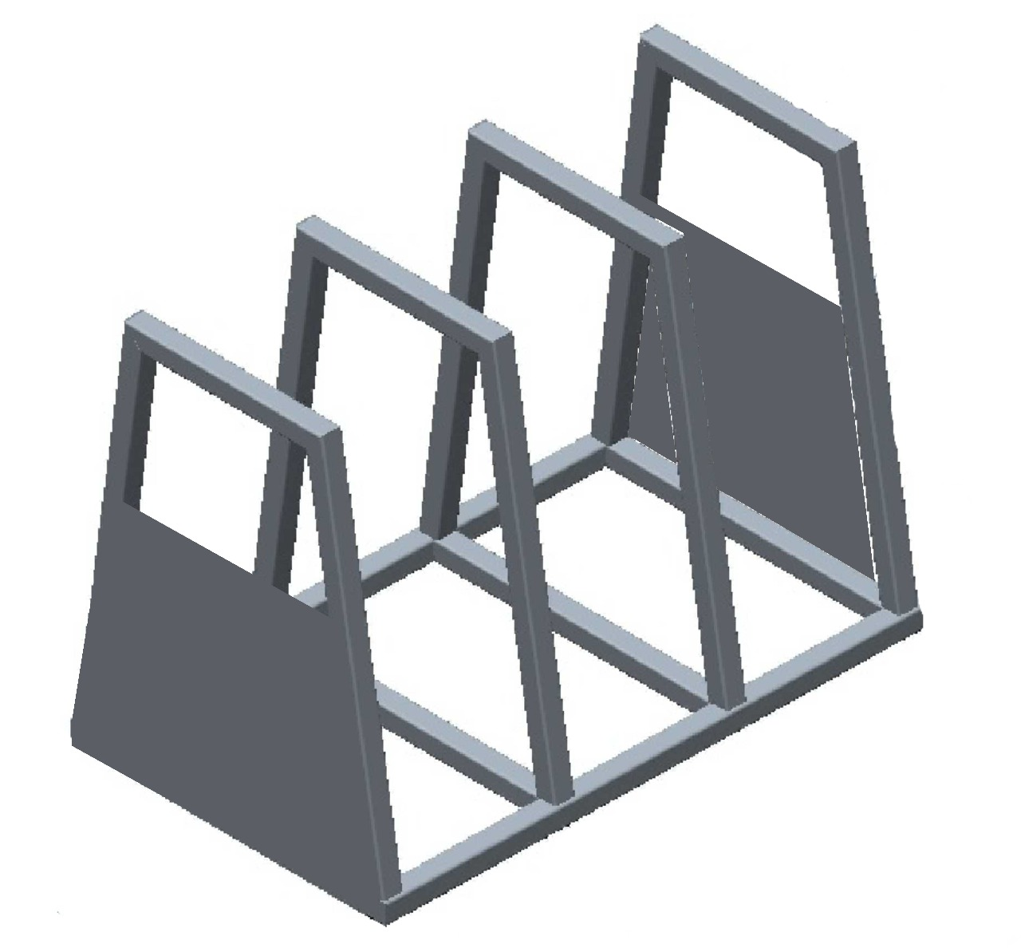  Рис.1«Пример внешнего вида велопарковки на три парковочных места»  Вариант №2  - Велопарковка на три парковочных места с использованием в оформлении национального орнамента и пиктограммы велосипеда:  Длина велопарковки = 1060 мм.  Ширина = 640 мм;  Высота = 720 мм.  Велопарковка сваривается из металлической профильной трубы 40*40*2мм.  Сбоку к каркасу приварен металлический лист толщиной 2мм, на которые наносится методом прорезания на станке лазерной или плазменной резки с числовым программным управлением (ЧПУ) национальный (осетинский) орнамент (2 шт.) и пиктограмма велосипеда (2шт.) , как показано на эскизе:      Рис.2 «Эскиз национального (осетинского) орнамента и пиктограмма велосипеда».  Для антикоррозийной защиты все элементы велопарковки покрываются порошковой краской (цвет RAL 7031 или RAL7037).  Велопарковка после установки подливаются бетонным раствором во избежание вандальных действий.  Устанавливается на расстоянии не далее семи метров от опоры рекламного щита.  -1 шт.  Рис.3 «Пример внешнего вида велопарковки на три парковочных места с использованием в оформлении национального орнамента и пиктограммы велосипеда»  - Урна для мусора уличная с защитным козырьком и поворотным контейнером.  Объем не менее: 30л  Длина = 400 мм.  Ширина =400 мм;  Высота = 700 мм.  Контейнер урны сваривается из листового металла толщиной 2мм.  Каркас урны изготавливается из металлической профильной трубы 20*20*1,5мм.  Урна крепится к металлическому каркасу на шарнирах.  Сверху урны устраивается защитный козырек из металла толщиной 2мм, для защиты от попадания осадков внутрь.  Для антикоррозийной защиты все элементы урны покрываются порошковой краской.  Основание урны бетонируется. Устанавливается на расстоянии не далее семи метров от опоры рекламного щита.  -1 шт. | 5  10  5
1.2. | -предложение по благоустройству территории размещения рекламной конструкции: | 15
 | - вазон напольный.  Вариант №1  Размер не менее 400х400х400мм с высаженными кустарниками - кизильник, чубушник или барбарис. Вазон должен располагаться не далее одного метра от рекламной конструкции.  Вазон изготовлен из металлического каркаса, облицованного композитным алюминием.  Каркас изготавливается из профильной трубы 20*20*1,5мм  Композитный алюминий толщиной не менее 3мм, цвет RAL 8017  Для антикоррозийной защиты все элементы урны покрываются порошковой краской.    Рис.4 «Пример внешнего вида вазона с высаженным кустарником» | 10
 | Вариант №2  - Вазон напольный с использованием в оформлении национального (осетинского) орнамента  Размер не менее 400х400х400мм с высаженными кустарниками - кизильник, чубушник или барбарис. Вазон должен располагаться не далее одного метра от рекламной конструкции.  Вазон изготовлен из металлического каркаса, облицованного композитным алюминием.  Каркас изготавливается из профильной трубы 20*20*1,5мм  Композитный алюминий толщиной не менее 3мм, цвет RAL 8017  Для антикоррозийной защиты все элементы урны покрываются порошковой краской.  декоративные элементы – национальный (осетинский) орнамент - из листового металла толщиной не менее 2 миллиметров, окрашенные порошковой эмалью (цвет RAL 1021) закрепленные горизонтально на вазон с четырех сторон размером не менее 0,05 х 0,35 м., 4 шт    Рис.5 «Пример внешнего вида вазона с использованием национального (осетинского) орнамента и с высаженным кустарником» | 15
1.3 | - предложение по качественным характеристикам рекламной конструкции: | 15
 | - светодиодный линейный прожектор с классом защиты IP 65, мощностью 18 Вт, длиной не менее 600мм, закрепленный на рекламную конструкцию сверху с относом от конструкции не менее чем на 350мм, 1шт  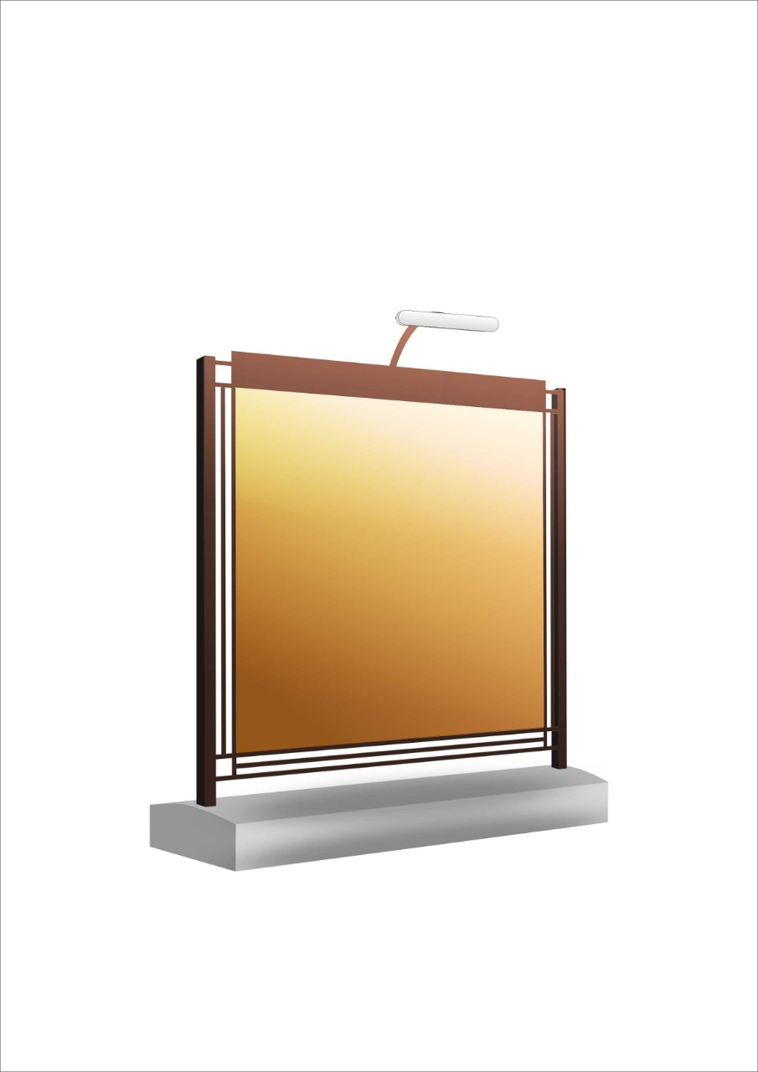  Рис.6 «Пример внешнего вида рекламной конструкции с использованием светодиодного линейного прожектора» | 5
 | - декоративные элементы из листового металла толщиной не менее 2 миллиметров, окрашенные порошковой эмалью (цвет RAL 1021) (национальный осетинский орнамент) закрепленные вертикально на конструкцию с двух сторон рекламной конструкции размером не менее 0,05 х 1,0 м, 2 шт. и горизонтально на верхнюю часть рекламной конструкции размером не менее 0,1 х 0,5м, 1шт  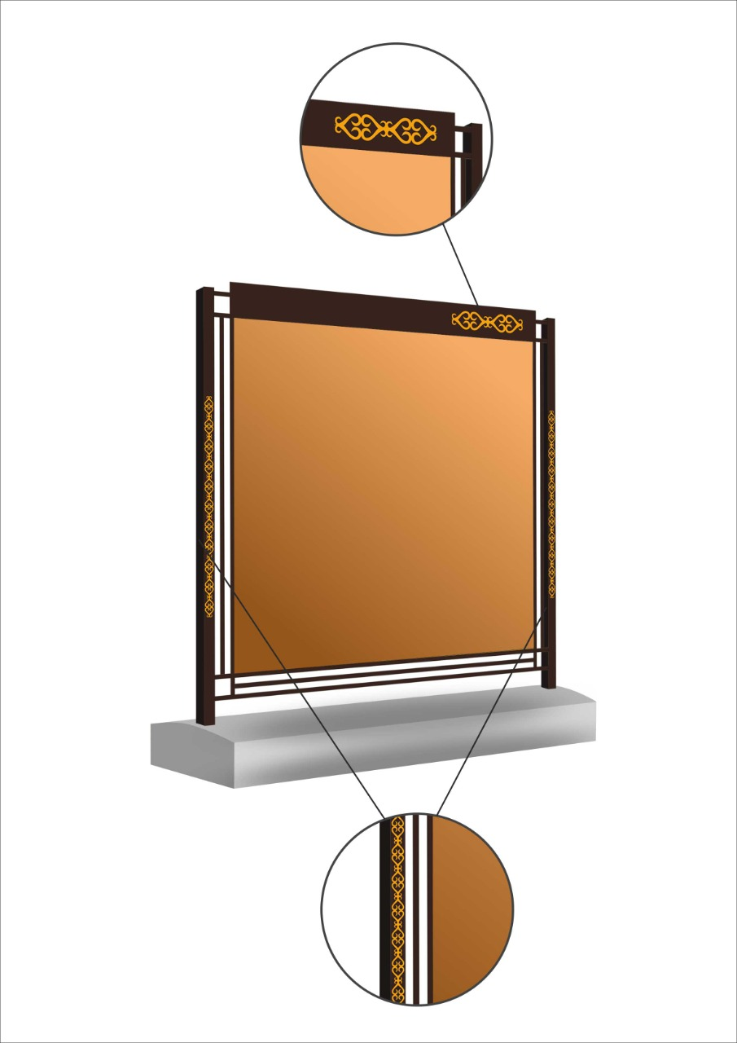  Рис.7 «Эскиз национального (осетинского) орнамента и пример внешнего вида рекламной конструкции с закрепленным орнаментом» | 5
 | - Национальное осетинское изречение. Изречение наносится на рекламную конструкцию путем аппликации пленки Oracal 641 цвет 010 (белый). Национальное осетинское изречение должно быть также переведено на русский язык. Размер не менее 900х100мм  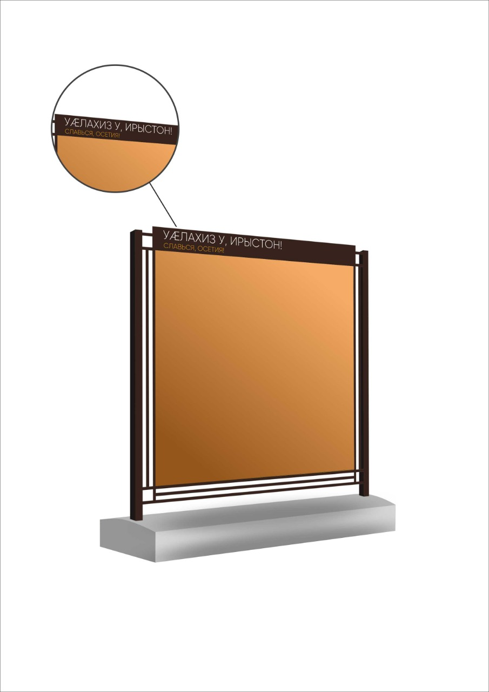  Рис.8 «Пример внешнего вида рекламной конструкции с национальным осетинским изречением» | 5
2. | оценка «Предложения по цене предмета открытого конкурса» (Р2) | 45
3. | оценка «Предложения по использованию рекламной конструкции, которая будет установлена на рекламном месте по итогам конкурса, в социальных целях» (Р3): | 10
 | - 15% и более времени размещения в год | 10
 | - от 10 до 15 % времени размещения в год | 7
 | - от 5 до 10 % времени размещения в год | 5
 | - 5 % | 0

Расчет рейтинга (Р2) критерия оценки «Предложение по цене предмета открытого конкурса» осуществляется по формуле:
Рц = (Пц. х А1мах) / Пц.мах , где:
Рц - рейтинг критерия оценки «Предложение по цене предмета открытого конкурса», в баллах;
Пц. – величина ценового предложения указанная участником конкурса по лоту, в рублях.
А1 мах - максимальное значение оценки критерия, в баллах;
Пц.мах - максимальная величина ценового предложения участника конкурса, выбранная из всех ценовых предложений участников конкурса по лоту, в рублях;
Итоговый рейтинг критериев оценки заявки с предложениями участника конкурса.
Для каждой заявки на участие в конкурсе величины, рассчитанные по всем критериям конкурса суммируются и определяется итоговая величина.
Рмах = Р1 + Р2 + Р3
Рмах - итоговый рейтинг критериев оценки, в баллах;
Р1-рейтинг критерия оценки «Предложение по архитектурному облику г. Владикавказа, благоустройству территории, прилегающей к рекламной конструкции и возможности размещения по итогам конкурса на рекламном месте технологически усовершенствованных рекламных конструкций», в баллах;
Р2 - рейтинг критерия оценки «Предложение по цене предмета открытого конкурса», в баллах;
Р3 - рейтинг критерия оценки «Предложение по использованию рекламной конструкции, которая будет установлена на рекламном месте по итогам конкурса, в социальных целях», в баллах.
На основании результатов оценки и сопоставления заявок конкурсной комиссией каждой заявке относительно других по мере уменьшения степени выгодности содержащихся в них условий исполнения договора присваивается порядковый номер. Заявке, в которой содержатся лучшие условия исполнения договора, присваивается первый номер.
В случае, если в нескольких заявках содержатся одинаковые условия исполнения договора, меньший порядковый номер присваивается той заявке, которая поступила ранее других заявок, содержащих такие условия.
Победителем конкурса признается участник конкурса, который предложил лучшие условия исполнения договора и заявке которого присвоен первый номер.

